实习成绩
批阅教师
日 期


西南林业大学
计算机与信息学院
实践(实习)报告

课程名称 UI设计
专业班级 计算机科学与技术2022（1）班
学 号 20222601017
学生姓名 郭思宇
指导教师 郭冉
2024年 03 月 07 日

实践（实习）内容：
1. style模式
标签内：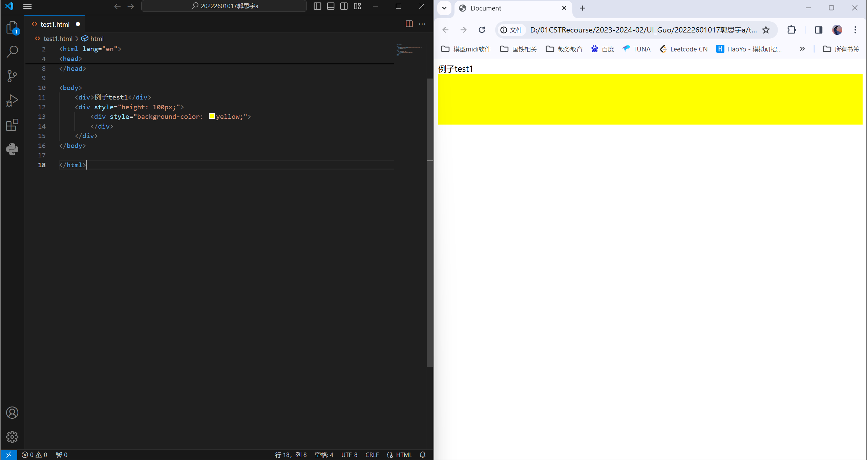
标签外：
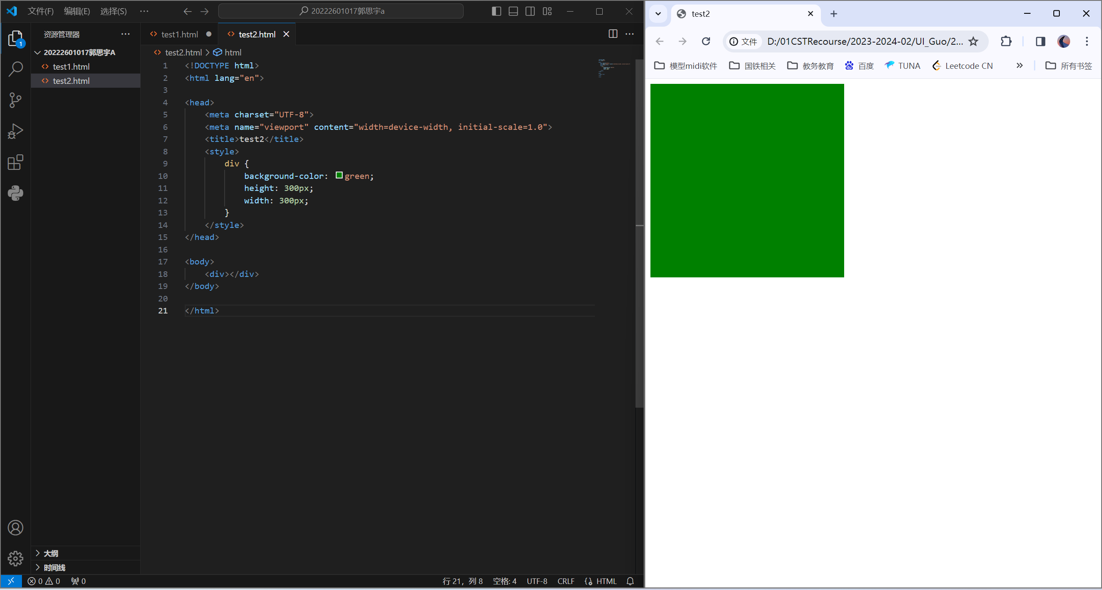

外部的.css文件，用<link rel="stylesheet" href="test1.css">
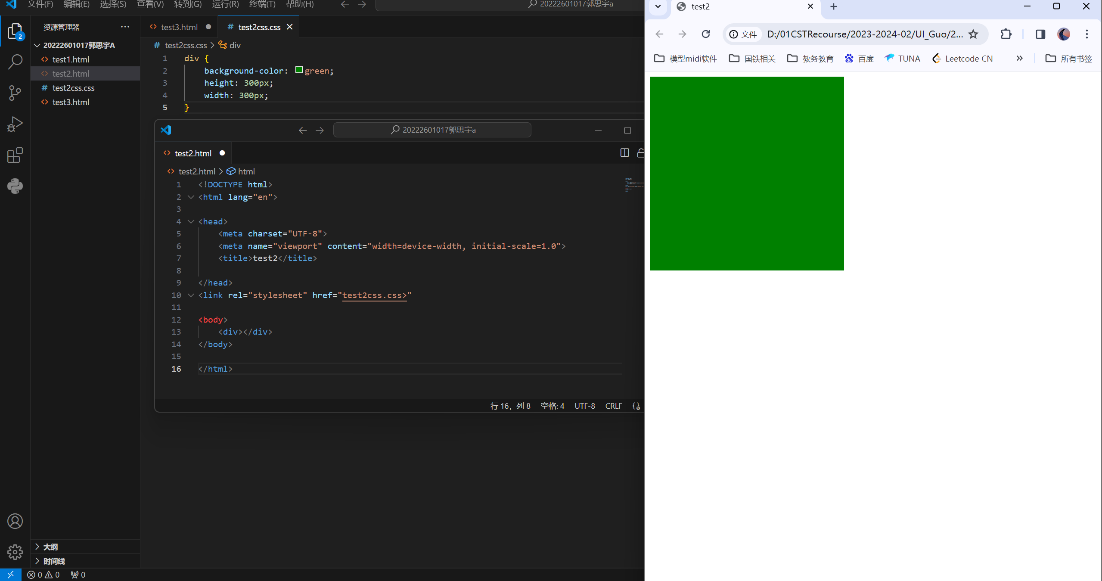

2.Css的选择器：
标签选择器：
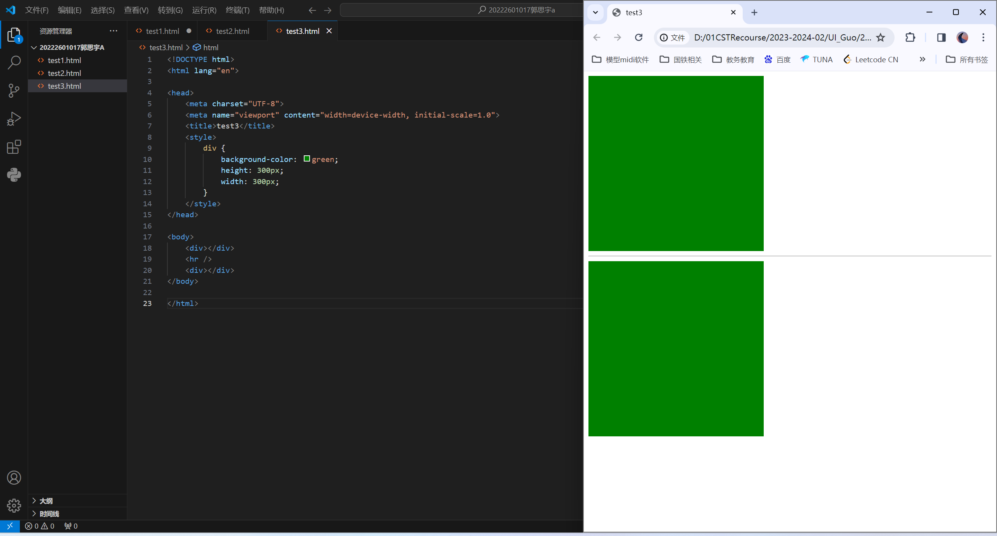
类选择器：
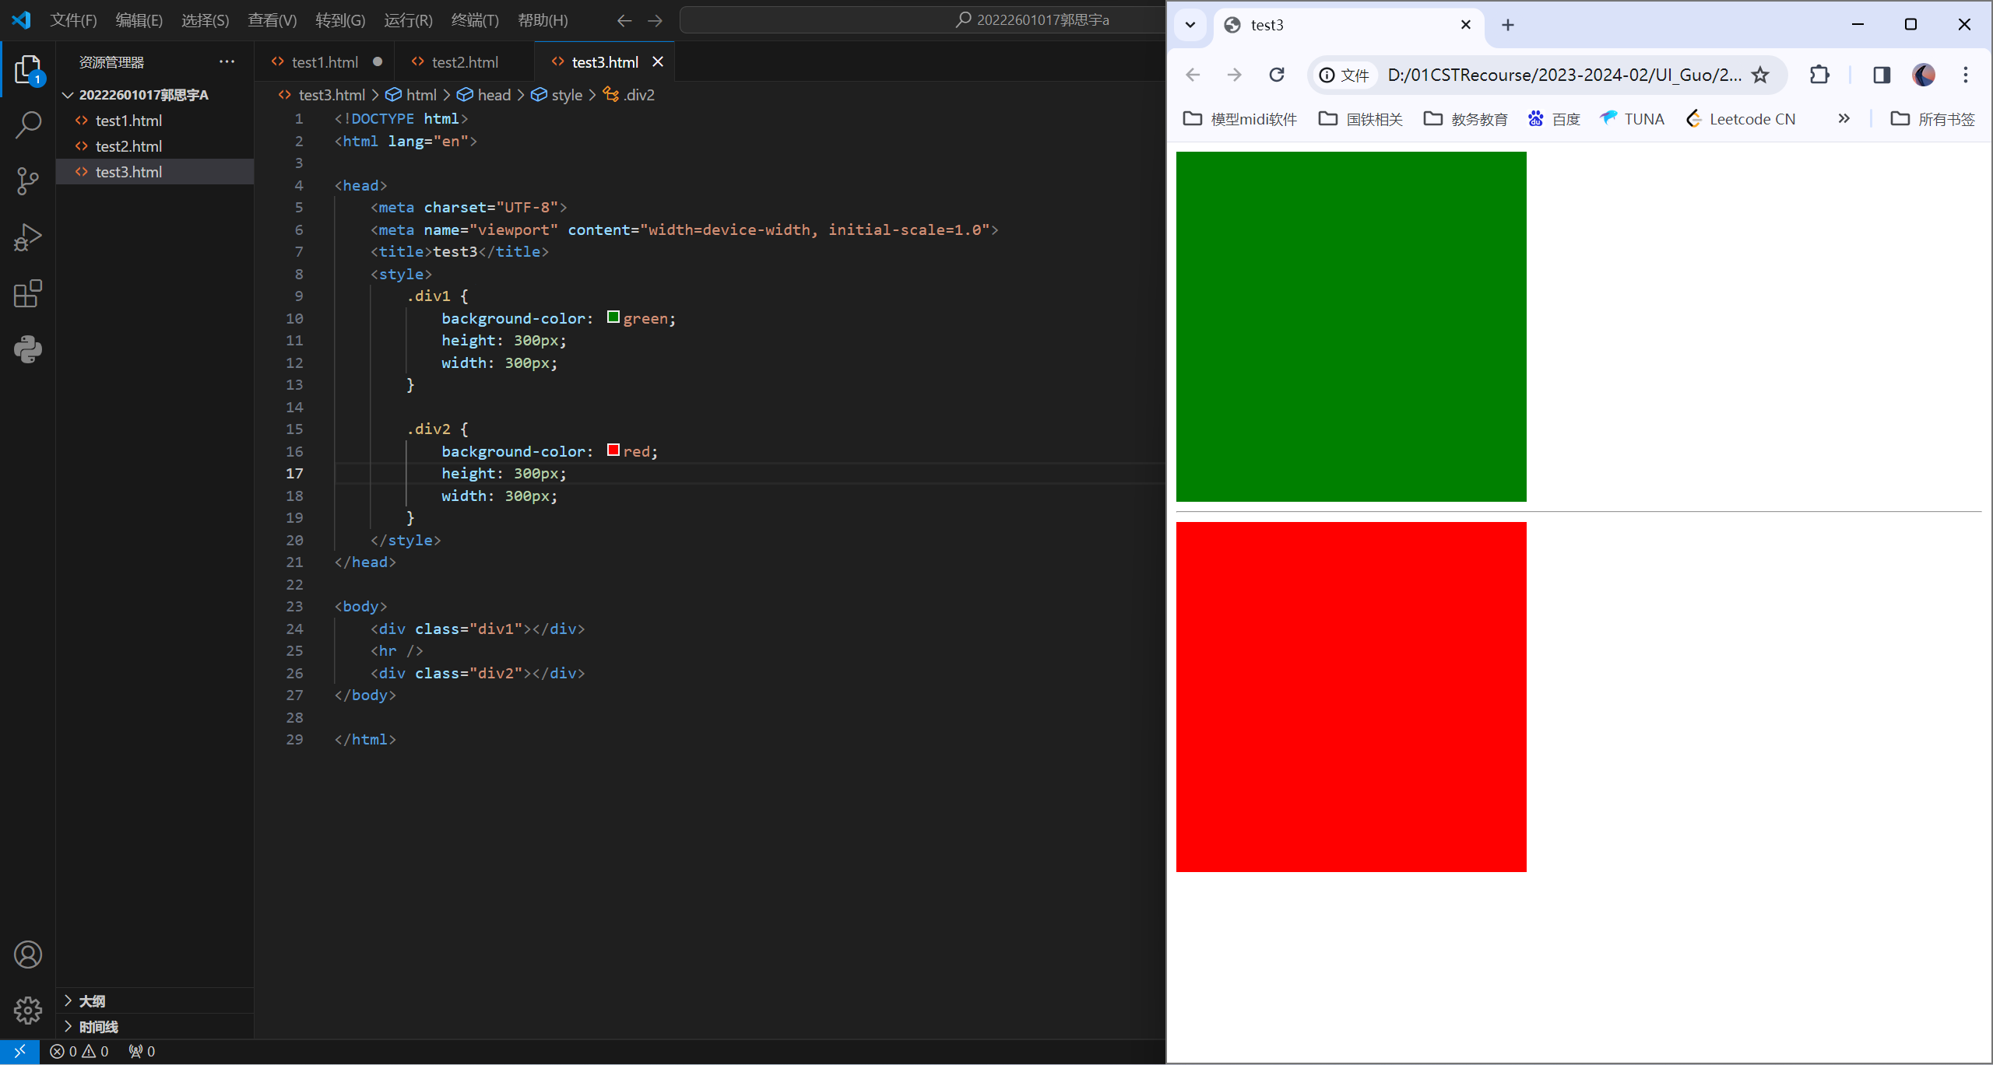
id选择器：
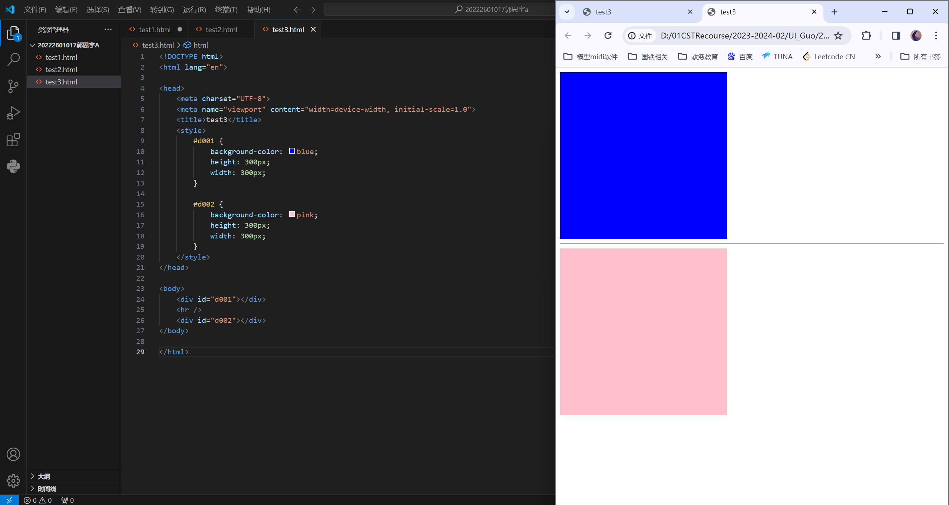

3. 重点标签：<a>,<img>
<a>用于页面的跳转
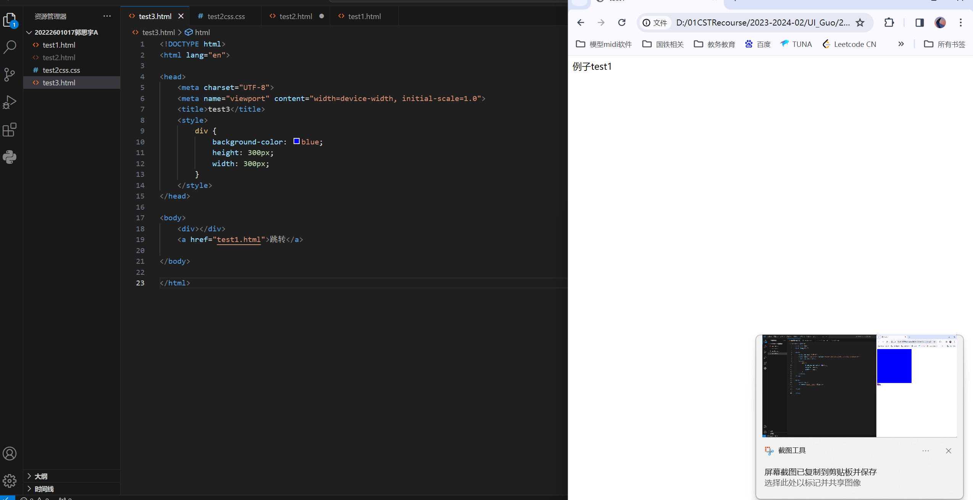<img>插入图片
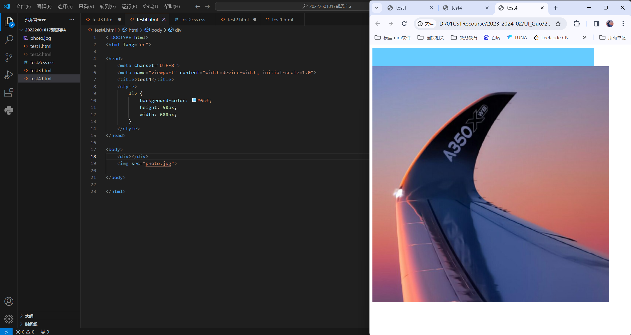

4.学习材料
4.1 <b>和</b>把文本括起来，把文本设为粗体
用<i>和</i>把文本括起来，把文本设为斜体
small标签把文本设为小字体
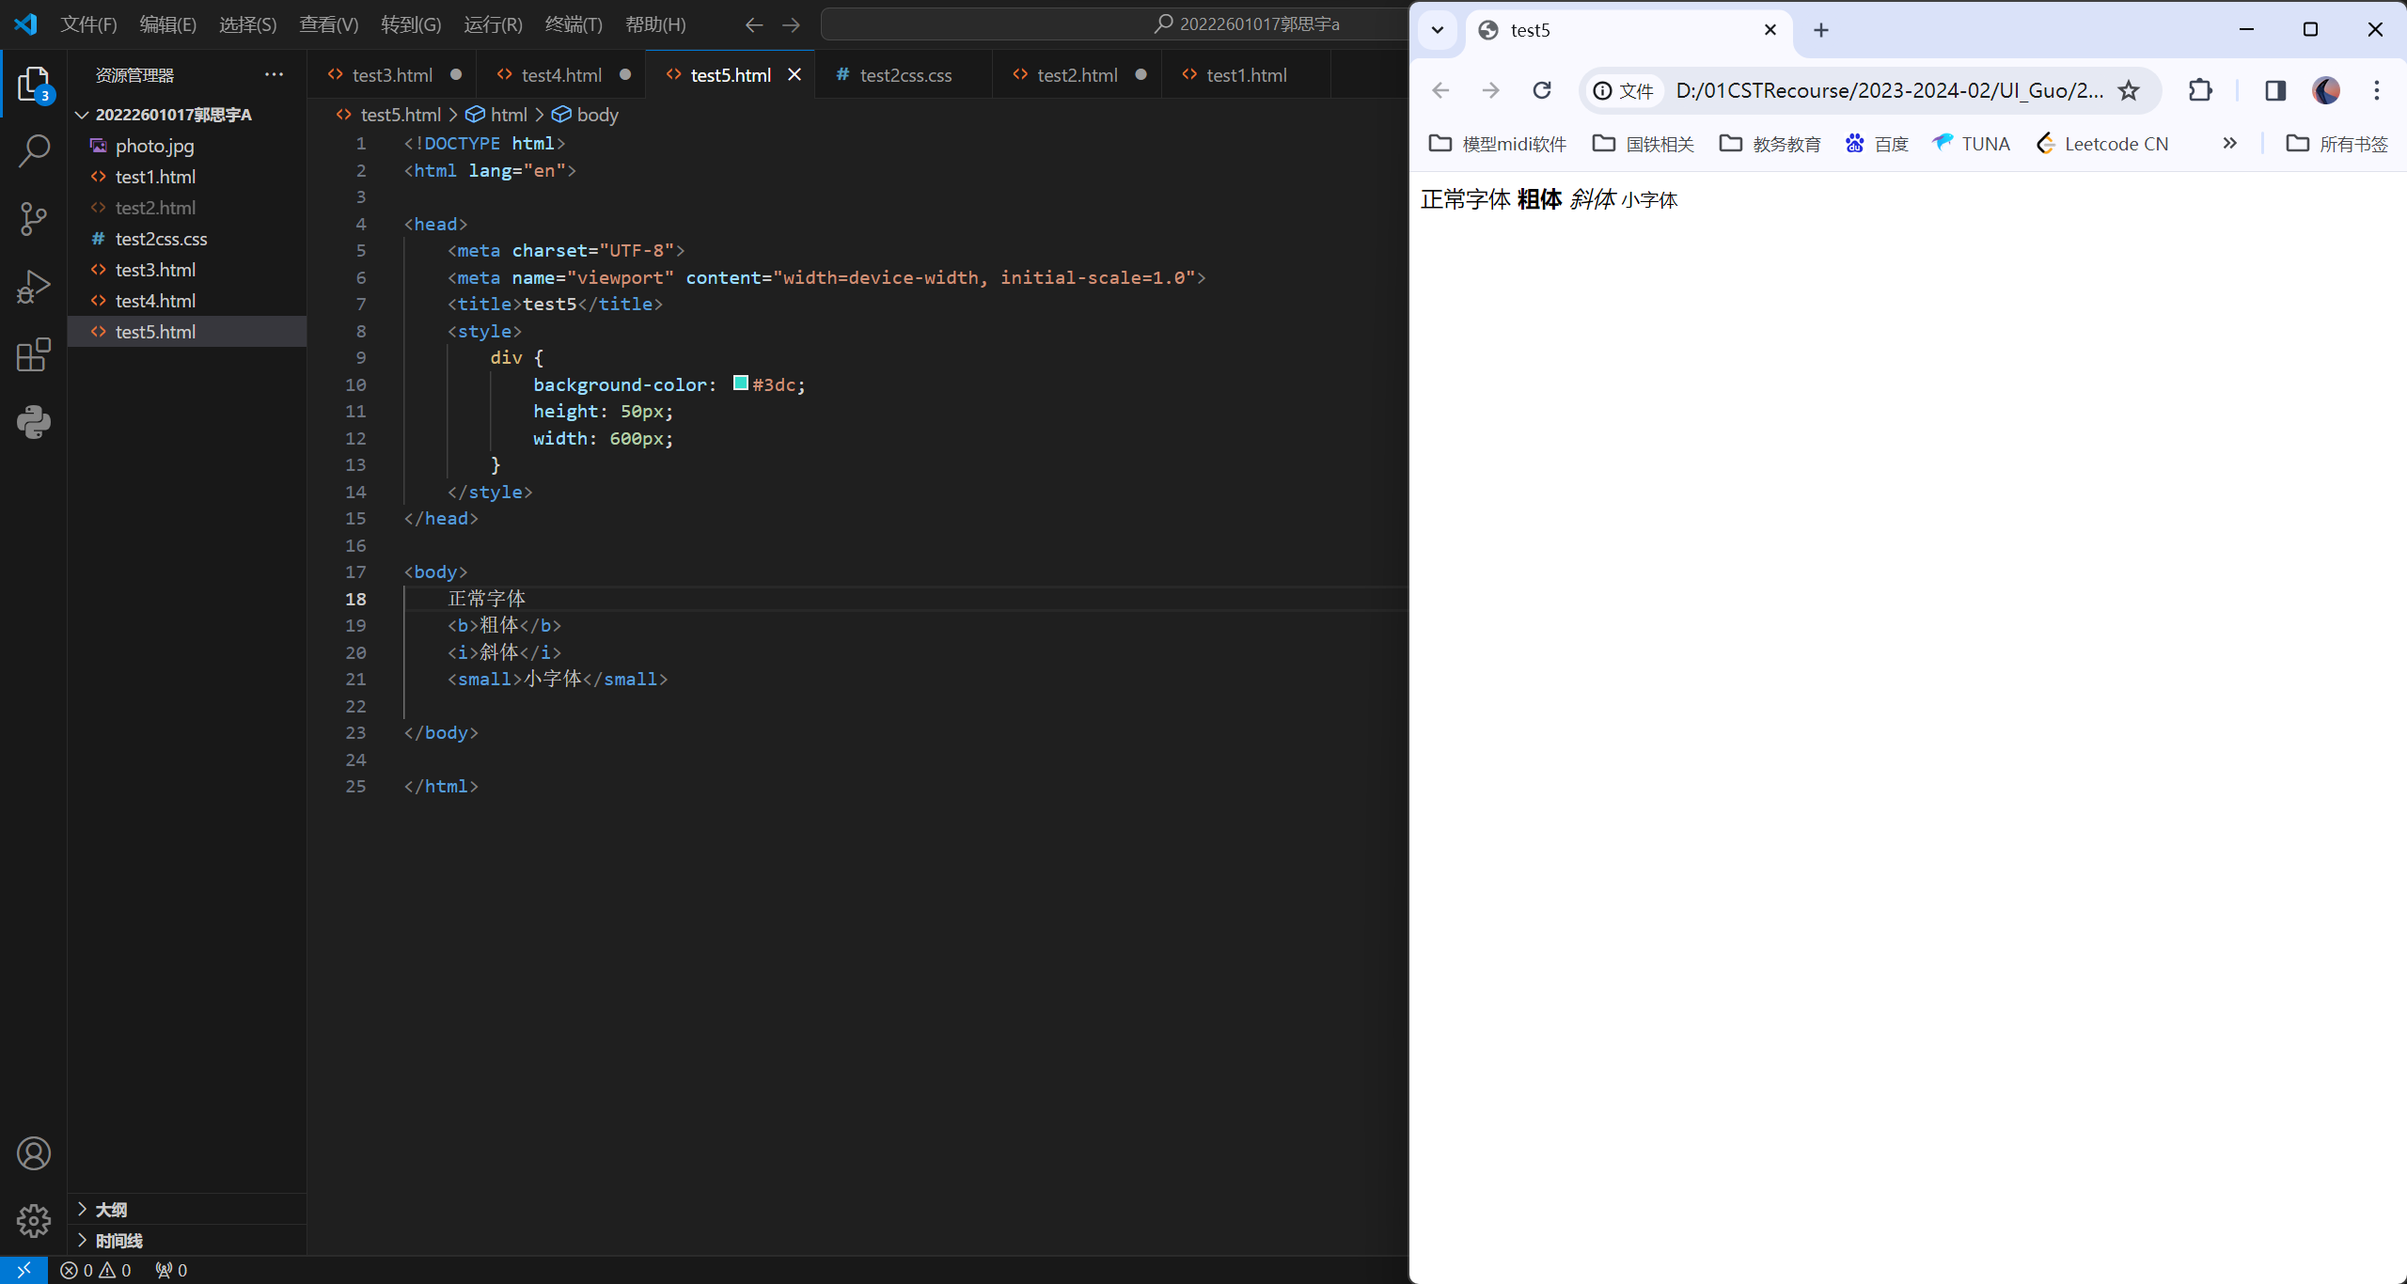
4.2制作列表
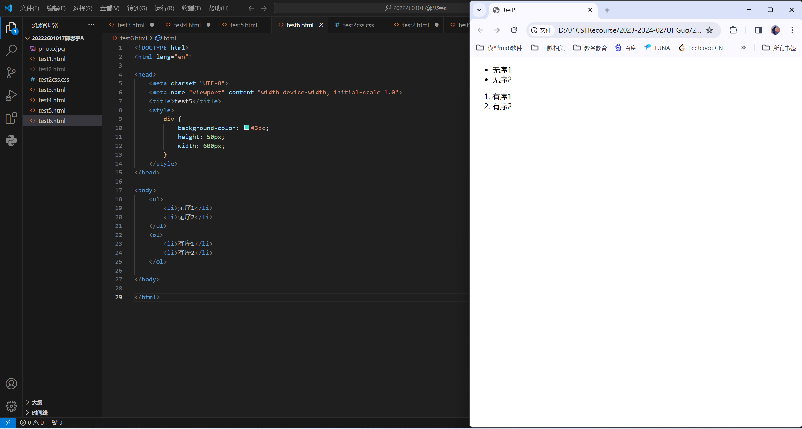
4.3色系 hex网络安全色
4.4连接跳转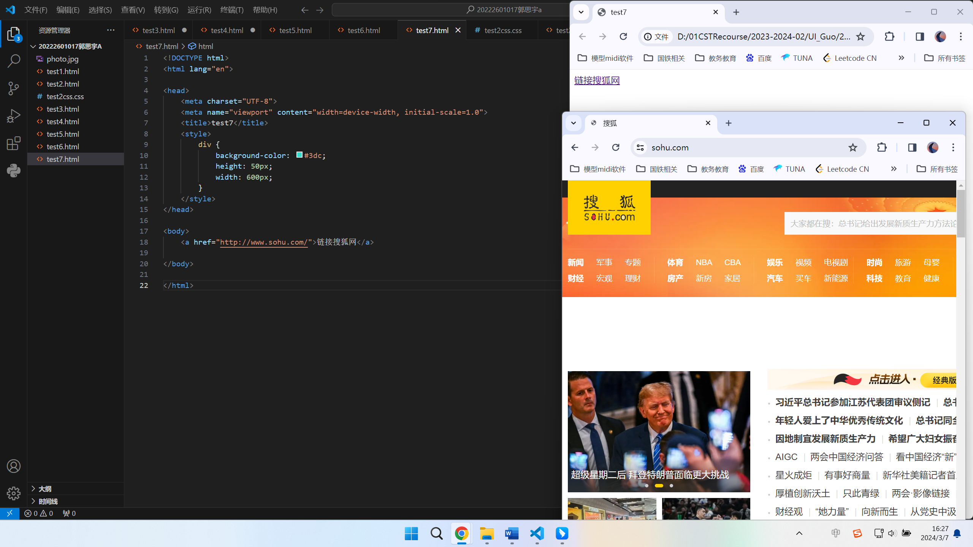
4.5图片大小设置
